实验课程名称： C++程序设计
实验项目名称 | 实验一 类与对象的操作实验 |  |  | 实验成绩
实 验 者 |  | 专业班级 |  | 组 别 | 分组三
同 组 者 | 无 |  |  | 实验日期 | 2022年 10月3日
第一部分：实验预习报告（包括实验目的、意义，实验基本原理与方法，主要仪器设备及耗材，实验方案与技术路线等）
一、实验目的
（1）理解类与对象的概念；
（2）掌握类的声明和定义方法；
（3）掌握对象的定义和使用方法；
（4）掌握带参数的构造函数的定义和使用；
（5）掌握静态数据成员和静态成员函数的定义和使用方法;
（6）理解类与对象之间的关系。

二、实验基本原理
定义一个学生类 Student,包括 3 个数据成员:学号 id, 姓名 name,分数 score;
两个静态数据成员:总分 total 和学生人数 count;
带参数的构造函数用来初始化对象，成员函数 ChangeScore用来修改分数，
静态成员函数 GetAverage 用来打印计算得到的平均分。

三、主要仪器实验设备及相关参数
1）计算机；
2）Visual Studio Code；
3）假设有 3 个学生。
第二部分：实验过程记录（可加页）（包括实验原始数据记录，实验现象记录，实验过程发现的问题等）

四、实验步骤
1）定义一个学生类 Student, 包括题目中要求的数据成员和成员函数；

//定义一个学生类Student
class Student{
public:
//含参构造函数
Student(int s_id,string s_name,double s_score);
//修改分数的成员函数
void ChangeScore();
//输出平均分的静态成员函数
static void GetAverage();
private:
int id;
string name;
double score;
static double total;
static int count;
};
2）引入头文件

#include <iostream>
#include <string.h>
#include <iomanip>
using namespace std;

2）在类外对静态数据成员进行定义声明，以获得存储空间；

//静态成员变量初始化
double Student::total=0;
int Student::count=0;

3）定义类中的成员函数；
//成员函数定义
void Student::ChangeScore(){
total+=score;
count++;
};

void Student::GetAverage(){
cout<<setprecision(4); //输出保留2位小数
cout<<"分数的平均分为:"<<total/count<<"分"<<endl;
};

//构造函数初始化
Student::Student(int i,string n,float s):id(i),name(n),score(s){};

4）在 main 函数中声明类的对象并初始化，使用成员函数计算并打印结果；

int main(){
int id;
string name;
double score;
int num;
cout<<"请输入学生人数:"<<endl;
cin>>num;
cout<<"学生人数为"<<num<<"人"<<endl;
for(int i=0;i<num;i++){
cout<<"请输入学生学号,姓名,分数:"<<endl;
cin>>id>>name>>score;
Student stu(id,name,score);
stu.ChangeScore();

}
Student::GetAverage();
return 0;
};

教师签字__________

第三部分 结果与讨论（可加页）
一、实验结果分析（包括数据处理、实验现象分析、影响因素讨论、综合分析和结论等）
运行程序，首先输入学生人数，然后依次输入学生的学号，姓名和分数（以空格间隔），回车后调用类的成员函数进行计算，最后打印输出平均分（保留两位小数）。
程序运行结果如下：
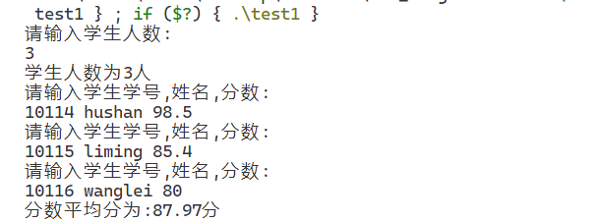

二、小结、建议及体会
1.掌握了声明类的方法，类和类的成员的概念以及定义对象方法；
2.掌握成员函数的实现与调用方法；
3.掌握了使用构造函数对类的对象进行初始化的方法；
4.了解了类成员的可访问范围，以及在程序开发中的重要实际意义。

三、问题发现与解决
设计学生的分数score变量时，考虑到分数可能会出现小数的情况，决定采用doublel类型。
后续测试过程中发现，输出的平均分可能小数位数过长，于是查询相关资料后，引入头文
件#include <iomanip>，使用cout<<setprecision(4); 保证输出保留2位小数。

